

**О внесении изменений в постановление акимата города Астаны от 09 сентября 2015 года № 107-1565 "Об утверждении регламентов государственных услуг, оказываемых органом, осуществляющим функции по опеке или попечительству"**

***Утративший силу***

Постановление акимата города Астаны от 21 июня 2016 года № 107-1325. Зарегистрировано Департаментом юстиции города Астаны 20 июля 2016 года № 1040. Утратило силу постановлением акимата города Нур-Султана от 9 октября 2020 года № 107-2157.

      Сноска. Утратило силу постановлением акимата города Нур-Султана от 09.10.2020 № 107-2157 (вводится в действие по истечении десяти календарных дней после дня его первого официального опубликования).

      В соответствии со статьей 16 Закона Республики Казахстан от 15 апреля 2013 года "О государственных услугах", приказом Министра образования и науки Республики Казахстан от 24 марта 2016 года № 210 "О внесении изменений в приказ Министра образования и науки Республики Казахстан от 13 апреля 2015 года № 198 "Об утверждении стандартов государственных услуг, оказываемых в сфере семьи и детей" (зарегистрирован в Реестре государственной регистрации нормативных правовых актов за № 13670), акимат города Астаны **ПОСТАНОВЛЯЕТ:**

      1. Внести в постановление акимата города Астаны от 9 сентября 2015 года № 107-1565 "Об утверждении регламентов государственных услуг, оказываемых органом, осуществляющим функции по опеке или попечительству" (зарегистрировано в Реестре государственной регистрации нормативных правовых актов за № 952, опубликовано в газетах "Астана ақшамы" от 22 октября 2015 года № 118 (3323), "Вечерняя Астана" от 22 октября 2015 года № 118 (3341) следующие изменения:

      приложения 6, 8 к вышеуказанному постановлению изложить в новой редакции согласно приложениям 1, 2 к настоящему постановлению.

      2. Возложить на руководителя Государственного учреждения "Управление образования города Астаны" опубликование настоящего постановления после государственной регистрации в органах юстиции в официальных и периодических печатных изданиях, а также размещение на интернет-ресурсе, определяемом Правительством Республики Казахстан, и на интернет-ресурсе акимата города Астаны.

      3. Контроль за исполнением настоящего постановления возложить на заместителя акима города Астаны Аманшаева Е.А.

      4. Настоящее постановление вступает в силу со дня государственной регистрации в органах юстиции и вводится в действие по истечении десяти календарных дней после дня его первого официального опубликования.

|  |  |
| --- | --- |
| Аким города Астаны | А. Джаксыбеков |

|  |  |
| --- | --- |
|  | Приложение 1 к постановлению акимата города Астаны от 21 июня 2016 года № 107-1325  Приложение 6 к постановлению акимата города Астаны от 9 сентября 2015 года № 107-1565 |

**Регламент государственной услуги**  
**"Назначение выплаты денежных средств на содержание ребенка**  
**(детей), переданного патронатным воспитателям"**  
**1. Общие положения**

      1. Государственная услуга "Назначение выплаты денежных средств на содержание ребенка (детей), переданного патронатным воспитателям" (далее – государственная услуга) оказывается уполномоченным органом акимата города Астаны – Государственным учреждением "Управление образования города Астаны" (далее – услугодатель) на основании стандарта государственной услуги "Назначение выплаты денежных средств на содержание ребенка (детей), переданного патронатным воспитателям" (далее – Стандарт), утвержденного приказом Министра образования и науки Республики Казахстан от 24 марта 2016 года № 210 "О внесении изменений в приказ Министра образования и науки Республики Казахстан от 13 апреля 2015 года № 198 "Об утверждении стандартов государственных услуг, оказываемых в сфере семьи и детей" (зарегистрирован в Реестре государственной регистрации нормативных правовых актов за № 13670).

      Прием заявления и выдача результата оказания государственной услуги осуществляются через:

      1) канцелярию услугодателя;

      2).веб-портал "электронного правительства" www.egov.kz (далее – портал).

      2. Форма оказания государственной услуги – электронная (полностью автоматизированная) и (или) бумажная.

      3. Результат оказания государственной услуги – решение о назначении денежных средств, выделяемых патронатным воспитателям на содержание ребенка (детей), по форме согласно приложению 1 к Стандарту.

      Государственная услуга оказывается бесплатно.

      Государственная услуга оказывается в порядке очереди, без предварительной записи и ускоренного обслуживания.

**2. Описание порядка действий структурных подразделений**  
**(работников) услугодателя в процессе оказания**  
**государственной услуги**

      1. Основанием для начала процедуры (действия) по оказанию государственной услуги является:

      при обращении к услугодателю – заявление услугополучателя по форме согласно приложению 2 к Стандарту с предоставлением необходимых документов, указанных в пункте 9 Стандарта;

      при обращении на портал – запрос в форме электронного документа, подписанный электронной цифровой подписью (далее – ЭЦП) услугополучателя, с предоставлением необходимых документов, указанных в пункте 9 Стандарта.

      2. Содержание каждой процедуры (действия), входящей в состав процесса оказания государственной услуги, длительность его выполнения:

      действие 1 – прием и передача руководителю работником канцелярии услугодателя заявления от услугополучателей установленного образца согласно приложению 2 к Стандарту и с приложением необходимых документов согласно пункта 9 Стандарта – 30 (тридцать) минут.

      действие 2 – руководитель услугодателя рассматривает документы услугополучателя и определяет ответственного исполнителя – 1 (один) рабочий день;

      действие 3 – ответственный исполнитель услугодателя рассматривает поступившие документы услугополучателя на соответствие предъявляемым требованиям, предусмотренным пунктом 9 Стандарта, готовит проект решения о назначении денежных средств, выделяемых на содержание ребенка (детей), переданного патронатным воспитателям и передает на подпись руководителю – 2 (два) рабочих дней;

      действие 4 – подписание руководителем услугодателя результата оказания государственной услуги, регистрация и выдача ответственным исполнителем услугодателя решения о назначении денежных средств, выделяемых на содержание ребенка (детей), переданного патронатным воспитателям – 1 (один) рабочий день;

      3. Результат процедуры (действия) по оказанию государственной услуги, который служит основанием для начала выполнения следующей процедуры (действия):

      Результат 1 процедуры (действия) – регистрация заявления с прилагаемыми документами и передача руководителю услугодателя.

      Результат 2 процедуры (действия) – передача руководителем документов ответственному исполнителю.

      Результат 3 процедуры (действия) – проект решения о назначении денежных средств, выделяемых на содержание ребенка (детей), переданного патронатным воспитателям и передача на подпись руководителю.

      Результат 4 процедуры (действия) – регистрация и выдача подписанного руководителем услугодателя решения о назначении денежных средств, выделяемых на содержание ребенка (детей), переданного патронатным воспитателям.

      Срок оказания государственной услуги с момента сдачи услугополучателем пакета документов услугодателю и при обращении на портал – 5 (пять) рабочих дней.

**3. Описание порядка взаимодействия структурных подразделений**  
**(работников) услугодателя в процессе оказания государственной**  
**услуги**

      1. Перечень структурных подразделений (работников) услугодателя, которые участвуют в процессе оказания государственной услуги:

      1) работник канцелярии услугодателя;

      2) руководитель услугодателя;

      3) ответственный исполнитель услугодателя.

      2. Подробное описание последовательности процедур (действий), взаимодействия структурных подразделений (работников) услугодателя в процессе оказания государственной услуги отражается в справочнике бизнес-процессов оказания государственной услуги согласно приложению 1 настоящего регламента государственной услуги.

**4. Описание порядка взаимодействия и использования**  
**информационных систем в процессе оказания государственной**  
**услуги**

      1. Описание порядка обращения и последовательности процедур (действия) услугодателя и услугополучателя при оказании государственной услуги через портал:

      1) услугополучатель осуществляет регистрацию на портале с помощью индивидуального идентификационного номера (далее – ИИН) и пароля (осуществляется для незарегистрированных услугополучателей на портале);

      2) процесс 1 – процесс ввода услугополучателем ИИН и пароля (процесс авторизации) на портале для получения государственной услуги;

      3) условие 1 – проверка на портале подлинности данных о зарегистрированном услугополучателе через ИИН и пароль;

      4) процесс 2 – формирование порталом сообщения об отказе в авторизации в связи с имеющимися нарушениями в данных услугополучателя;

      5) процесс 3 – выбор услугополучателем государственной услуги, указанной в настоящей государственной услуге, вывод на экран формы запроса для оказания государственной услуги и заполнение услугополучателем формы (ввод данных) с учетом ее структуры и форматных требований, прикрепление к форме запроса необходимых копий документов в электронном виде, указанных в пункте 9 стандарта, а также выбор услугополучателем регистрационного свидетельства электронной цифровой подписью (далее – ЭЦП) для удостоверения (подписания) запроса;

      6) условие 2 – проверка на портале срока действия регистрационного свидетельства ЭЦП и отсутствия в списке отозванных (аннулированных) регистрационных свидетельств, а также соответствия идентификационных данных (между ИИН, указанным в запросе и ИИН, указанным в регистрационном свидетельстве ЭЦП);

      7) процесс 4 – формирование сообщения об отказе в запрашиваемой государственной услуге в связи с не подтверждением подлинности ЭЦП услугополучателя;

      8) процесс 5 – направление электронного документа (запроса услугополучателя) удостоверенного (подписанного) ЭЦП услугополучателя через шлюз "электронного правительства" (далее – ШЭП) в автоматизированное рабочее место регионального шлюза "электронного правительства" (далее-РШЭП АРМ) для обработки запроса услугодателем;

      9) условие 3 – проверка услугодателем соответствия приложенных услугополучателем документов, указанных в пункте 9 стандарта, которые являются основаниям для оказания государственной услуги;

      10) процесс 6 – формирование сообщения об отказе в запрашиваемой государственной услуге в связи с имеющимися нарушениями в документах услугополучателя;

      11) процесс 7 – получение услугополучателем результата государственной услуги (уведомление в форме электронного документа), сформированный порталом.

      Результат оказания государственной услуги направляется и хранится в "личном кабинете" услугополучателя в форме электронного документа, подписанного ЭЦП уполномоченного лица услугодателя.

      Функциональные взаимодействия информационных систем, задействованных при оказании государственной услуги через портал отражены в диаграмме согласно приложению 2 настоящего регламента.

|  |  |
| --- | --- |
|  | Приложение 1 к Регламенту государственной услуги "Назначение выплаты денежных средств на содержание ребенка (детей), переданного патронатным воспитателям" |

**Справочник**  
**бизнес-процессов оказания государственной услуги через канцелярию**

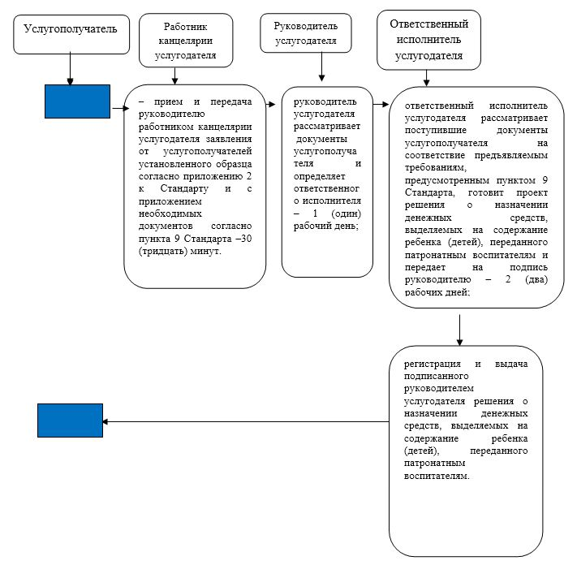

|  |  |
| --- | --- |
|  | Приложение 2 к Регламенту государственной услуги "Назначение выплаты денежных средств на содержание ребенка (детей), переданного патронатным воспитателям" |

**Справочник**  
**бизнес-процессов оказания государственной услуги через портал**

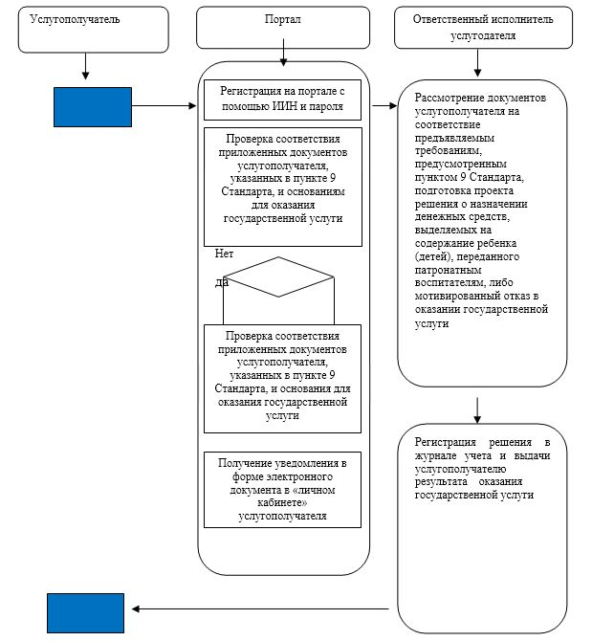

      Условные обозначения:



**- начало или завершение оказания государственной услуги**



**- наименование процедуры (действия) услугополучателя**



**- переход к следующей процедуре (действию)**

|  |  |
| --- | --- |
|  | Приложение 3 к Регламенту государственной услуги "Назначение выплаты денежных средств на содержание ребенка (детей), переданного патронатным воспитателям" |

**Описания порядка использования систем в процессе оказание**  
**государственной услуги через портал**

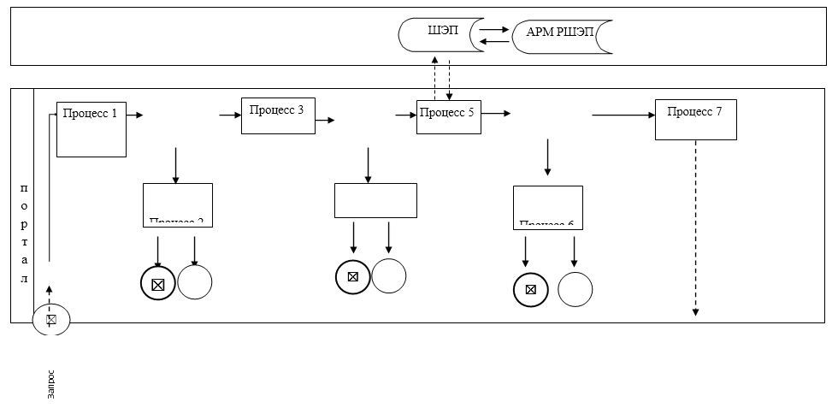

      Условные обозначения:



**- Процесс**



**- Условие**



**- Сообщение начальное**



**- Простые события завершающие**



**- Поток управления**



**- Шлюз электронного правительства**



**Автоматическое рабочее место регионального шлюза**

      "электронного правительства"

|  |  |
| --- | --- |
|  | Приложение 2 к постановлению акимата города Астаны от 21 июня 2016 года № 107-1325  Приложение 8 к постановлению акимата города Астаны от 9 сентября 2015 года № 107-1565 |

**Регламент государственной услуги**  
**"Назначение единовременной денежной выплаты в связи с**  
**усыновлением ребенка-сироты и (или) ребенка, оставшегося без**  
**попечения родителей"**  
**1. Общие положения**

      1. Государственная услуга "Назначение единовременной денежной выплаты в связи с усыновлением ребенка-сироты и (или) ребенка, оставшегося без попечения родителей" (далее – государственная услуга) оказывается уполномоченным органом акимата города Астаны – Государственным учреждением "Управление образования города Астаны" (далее – услугодатель) на основании стандарта государственной услуги "Назначение единовременной денежной выплаты в связи с усыновлением ребенка-сироты и (или) ребенка, оставшегося без попечения родителей" (далее – Стандарт), утвержденного приказом Министра образования и науки Республики Казахстан от 24 марта 2016 года № 210 "О внесении изменений в приказ Министра образования и науки Республики Казахстан от 13 апреля 2015 года № 198 "Об утверждении стандартов государственных услуг, оказываемых в сфере семьи и детей" (зарегистрирован в Реестре государственной регистрации нормативных правовых актов за № 13670).

      Прием заявления и выдача результата оказания государственной услуги осуществляются через:

      1) канцелярию услугодателя;

      2).веб-портал "электронного правительства" www.egov.kz (далее – портал).

      2. Форма оказания государственной услуги: электронная (полностью автоматизированная) и (или) бумажная.

      3. Результат оказания государственной услуги – решение о назначении единовременной денежной выплаты в связи с усыновлением ребенка-сироты и (или) ребенка, оставшегося без попечения родителей, по форме согласно приложению 1 к Стандарту.

      Государственная услуга оказывается бесплатно.

**2. Описание порядка действий структурных подразделений**  
**(работников) услугодателя в процессе оказания государственной**  
**услуги**

      1. Основанием для начала процедуры (действия) по оказанию государственной услуги является:

      при обращении к услугодателю – заявление услугополучателя по форме согласно приложению 2 к Стандарту с предоставлением необходимых документов, указанных в пункте 9 Стандарта;

      при обращении на портал – запрос в форме электронного документа, подписанный электронной цифровой подписью (далее – ЭЦП) услугополучателя, с предоставлением необходимых документов, указанных в пункте 9 Стандарта.

      2. Содержание каждой процедуры (действия), входящей в состав процесса оказания государственной услуги, длительность ее выполнения:

      действие 1 – прием и передача руководителю работником канцелярии услугодателя заявления от услугополучателей установленного образца согласно приложению 2 к Стандарту и с приложением необходимых документов согласно пункта 9 Стандарта – 30 (тридцать) минут.

      действие 2 – руководитель услугодателя рассматривает документы услугополучателя и определяет ответственного исполнителя – 1 (один) рабочий день;

      действие 3 – ответственный исполнитель услугодателя рассматривает поступившие документы услугополучателя на соответствие предъявляемым требованиям, предусмотренным пунктом 9 Стандарта, готовит проект решения о назначении единовременной денежной выплаты в связи с усыновлением ребенка-сироты и (или) ребенка, оставшегося без попечения родителей и передает на подпись руководителю – 7 (семь) рабочих дней;

      действие 4 – подписание руководителем услугодателя результата оказания государственной услуги, регистрация и выдача ответственным исполнителем услугодателя решения о назначении единовременной денежной выплаты в связи с усыновлением ребенка-сироты и (или) ребенка, оставшегося без попечения родителей – 1 (один) рабочий день;

      3. Результат процедуры (действия) по оказанию государственной услуги, который служит основанием для начала выполнения следующей процедуры (действия):

      Результат 1 процедуры (действия) – регистрация заявления с прилагаемыми документами и передача руководителю услугодателя.

      Результат 2 процедуры (действия) – передача руководителем документов ответственному исполнителю.

      Результат 3 процедуры (действия) – проект решения о назначении единовременной денежной выплаты в связи с усыновлением ребенка-сироты и (или) ребенка, оставшегося без попечения родителей и передача на подпись руководителю.

      Результат 4 процедуры (действия)– регистрация и выдача подписанного руководителем услугодателя решения единовременной денежной выплаты в связи с усыновлением ребенка-сироты и (или) ребенка, оставшегося без попечения родителей.

      Срок оказания государственной услуги с момента сдачи услугополучателем пакета документов услугодателю и при обращении на портал – 10 (десять) рабочих дней.

**3. Описание порядка взаимодействия структурных подразделений**  
**(работников) услугодателя в процессе оказания государственной**  
**услуги**

      1. Перечень структурных подразделений (работников) услугодателя, которые участвуют в процессе оказания государственной услуги:

      1) работник канцелярии услугодателя;

      2) руководитель услугодателя;

      3) ответственный исполнитель услугодателя.

      2. Подробное описание последовательности процедур (действий), взаимодействия структурных подразделений (работников) услугодателя в процессе оказания государственной услуги отражается в справочнике бизнес-процессов оказания государственной услуги согласно приложению 1 настоящего регламента государственной услуги.

**4. Описание порядка взаимодействия и использования**  
**информационных систем в процессе оказания государственной**  
**услуги**

      1. Описание порядка обращения и последовательности процедур (действия) услугодателя и услугополучателя при оказании государственной услуги через портал:

      1) услугополучатель осуществляет регистрацию на портале с помощью индивидуального идентификационного номера (далее – ИИН) и пароля (осуществляется для незарегистрированных услугополучателей на портале);

      2) процесс 1 – процесс ввода услугополучателем ИИН и пароля (процесс авторизации) на портале для получения государственной услуги;

      3) условие 1 – проверка на портале подлинности данных о зарегистрированном услугополучателе через ИИН и пароль;

      4) процесс 2 – формирование порталом сообщения об отказе в авторизации в связи с имеющимися нарушениями в данных услугополучателя;

      5) процесс 3 – выбор услугополучателем государственной услуги, указанной в настоящей государственной услуге, вывод на экран формы запроса для оказания государственной услуги и заполнение услугополучателем формы (ввод данных) с учетом ее структуры и форматных требований, прикрепление к форме запроса необходимых копий документов в электронном виде, указанных в пункте 9 стандарта, а также выбор услугополучателем регистрационного свидетельства электронной цифровой подписью (далее – ЭЦП) для удостоверения (подписания) запроса;

      6) условие 2 – проверка на портале срока действия регистрационного свидетельства ЭЦП и отсутствия в списке отозванных (аннулированных) регистрационных свидетельств, а также соответствия идентификационных данных (между ИИН, указанным в запросе и ИИН, указанным в регистрационном свидетельстве ЭЦП);

      7) процесс 4 – формирование сообщения об отказе в запрашиваемой государственной услуге в связи с не подтверждением подлинности ЭЦП услугополучателя;

      8) процесс 5 – направление электронного документа (запроса услугополучателя) удостоверенного (подписанного) ЭЦП услугополучателя через шлюз "электронного правительства" (далее – ШЭП) в автоматизированное рабочее место регионального шлюза "электронного правительства" (далее-РШЭП АРМ) для обработки запроса услугодателем;

      9) условие 3 – проверка услугодателем соответствия приложенных услугополучателем документов, указанных в пункте 9 стандарта, которые являются основаниям для оказания государственной услуги;

      10) процесс 6 – формирование сообщения об отказе в запрашиваемой государственной услуге в связи с имеющимися нарушениями в документах услугополучателя;

      11) процесс 7 – получение услугополучателем результата государственной услуги (уведомление в форме электронного документа), сформированный порталом.

      Результат оказания государственной услуги направляется и хранится в "личном кабинете" услугополучателя в форме электронного документа, подписанного ЭЦП уполномоченного лица услугодателя.

      Функциональные взаимодействия информационных систем, задействованных при оказании государственной услуги через портал отражены в диаграмме согласно приложению 2 настоящего регламента.

|  |  |
| --- | --- |
|  | Приложение 1 к Регламенту государственной услуги "Назначение единовременной денежной выплаты в связи с усыновлением ребенка-сироты и (или) ребенка, оставшегося без попечения родителей" |

**Справочник**  
**бизнес-процессов оказания государственной услуги через канцелярию**

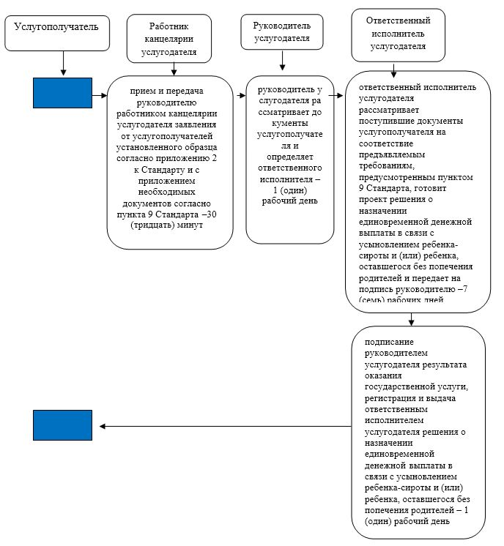

|  |  |
| --- | --- |
|  | Приложение 2 к Регламенту государственной услуги "Назначение единовременной денежной выплаты в связи с усыновлением ребенка-сироты и (или) ребенка, оставшегося без попечения родителей" |

**Справочник**  
**бизнес-процессов оказания государственной услуги через портал**

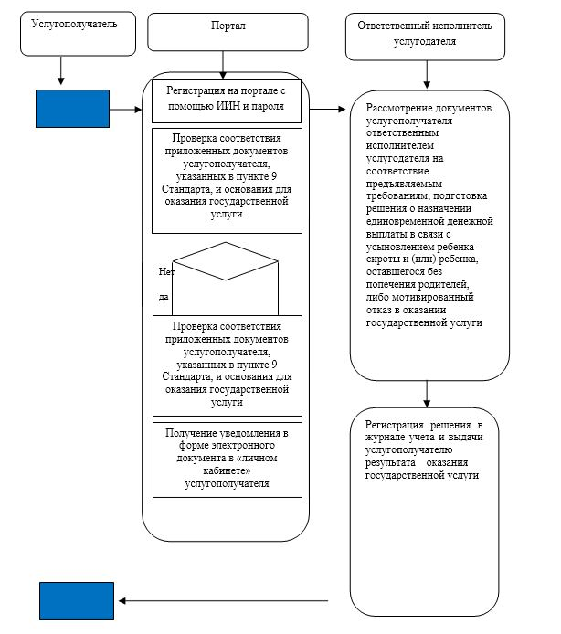

      Условные обозначения:



**- начало или завершение оказания государственной услуги**



**- наименование процедуры (действия) услугополучателя**



**- переход к следующей процедуре (действию)**

|  |  |
| --- | --- |
|  | Приложение 3 к Регламенту государственной услуги "Назначение единовременной денежной выплаты в связи с усыновлением ребенка-сироты и (или) ребенка, оставшегося без попечения родителей" |

**Описания порядка использования систем в процессе оказание**  
**государственной услуги через портал**

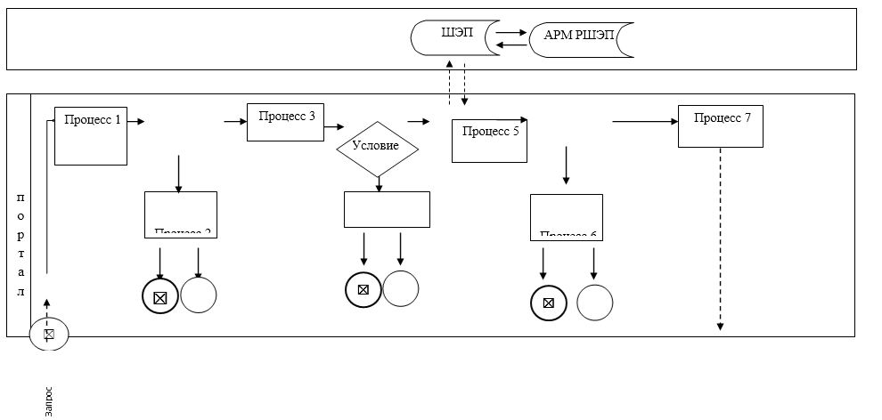

      Условные обозначения:



**- Процесс**



**- Условие**



**- Сообщение начальное**



**- Простые события завершающие**



**- Поток управления**



**- Шлюз электронного правительства**



**Автоматическое рабочее место регионального шлюза**

      "электронного правительства"

© 2012. РГП на ПХВ «Институт законодательства и правовой информации Республики Казахстан» Министерства юстиции Республики Казахстан